附件2：
湖南省网上政务服务和电子监察系统政务服务事项信息表

填表单位（公章）： 屈原管理区住房和城乡建设局 填表日期：2014.11.20
事项名称 | 工程建设项目附属绿化工程设计方案审查 |  |  |  |  |  |  | 子项名称
事项编号 | 430681448813616A20700 |  |  |  |  |  |  | 子项编号
办件类型 | □转报件 ■承诺件 □即办件
是否转报上级机关 | □是 ■否 |  | 转报单位
是否前置审批 | □是 ■否 |  | 前置审批单位
是否联合审批 | □是 ■否 |  | 联合单位
是否包含特别程序 | □是 ■否 |  | 特别程序 |  |  | □听证 □招标 □拍卖 □检验 □检测 □检疫 □鉴定 □专家评审 □其它
事项类型 | ■行政许可 □非行政许可 □其它办事服务事项
许可对象 | 城市新建、改建、扩建项目和开发住宅区项目配套绿化建设
许可依据 | 《城市绿化条例》（国务院令第100号）
是否收费 | □是 ■否
收费标准 | /
收费依据 | /
许可数量 | □无限制 ■有限制，限制数量 个
法定期限 | 20个工作日
承诺期限 | 11个工作日
许可条件 | 凡城市新建、改建、扩建项目和开发住宅区项目已进行绿线划定的，可申请绿化方案审查
许可程序 | 一、受理  （一）、岗位责任人：吴娇  （二）、岗位职责及权限：对申请人提出的行政许可申请，应根据下列情况分别处理：１、按照受理条件和标准查验申请材料；２、对符合受理标准的进行受理登记，转入审查程序；３、对申报材料不全或手续不完善的，一次性告知申请人及时补充材料，补办手续等全部内容，对不符合受理条件的，不予受理，及时告知理由、相关权利、投诉渠道。  （三）、时限：1个工作日  二、审查  （一）初审  1、岗位责任人：吴娇  2、岗位职责及权限：（1）、按照许可条件对申请人提交的材料内容进行合法性、真实性审查，必要时进行现场勘查。（2）对不符合条件的，说明不予办理的意见及理由，退回窗口工作人员；对符合条件的，交综合办公室负责人签出初审意见，由初审人员交负责人复审。  3、时限：5个工作日  (二)复审  1、岗位责任人：曾龙文  2、岗位职责及权限：（1）按照许可条件和标准，对申办材料及初审意见进行复审，并对经营实地进行勘察；（2）按照标准审核所提供的材料的真实性，查验初审人员审核意见，对符合许可条件的，提出同意的书面审核意见，报建设城管局主管领导决定；对不符合许可条件的，提出不同意的书面意见及理由，与申报材料一并退回初审人员。  3、时限：2个工作日  三、决定  （一）、岗位责任人：易洪波  （二）、岗位职责及权限：1、对报送的材料和审查意见进行最终审定。２、对符合条件的签署同意的意见。３、对不符合条件的签署不同意的意见，并以书面形式说明理由。  （三）、时限：2个工作日  四、颁证与告知  （一）、岗位责任人：吴娇  （二）、岗位职责与权限：  １、对通过审批的，制作许可文书，通知申请人办理有关手续。  ２、对未通过审批的，以书面形式说明理由，同时告知申请人相关权利、投诉渠道。  （三）、时限：１个工作日
监督部门及投诉电话 | 屈原管理区建设局纪检监察室 监督举报电话：0730— 5727319
窗口地点 | 屈原管理区建设城镇管理办公室2楼
交通到达线路 | 暂无交通路线
工作时间 | 周一至周五（法定节假日除外）冬季 上午8:00-12:00 下午2:30-5:30 夏季 上午8:00-12:00 下午3:00-6:00
业务咨询电话 | 15274082804
联系人及联系电话 | 吴娇15274082804
单位网址 | 屈原管理区政府门户网:www.quyuan.gov.cn
办理环节信息
办理环节 | 办理时限 |  |  | 进行特别程序 |  |  | 执行人 |  | 所在部门 |  | 职 务
受 理 | 1个工作日 |  |  | □是 ■否 |  |  | 吴娇 |  | 城管办 |  | 办事员
初 审 | 5个工作日 |  |  | □是 ■否 |  |  | 吴娇 |  | 城管办 |  | 办事员
复 审 | 2 个工作日 |  |  | □是 ■否 |  |  | 曾龙文 |  | 城管办 |  | 书记
决 定 | 2个工作日 |  |  | □是 ■否 |  |  | 易洪波 |  | 城管局 |  | 城管办、主任
办结告知 | 1个工作日 |  |  | □是 ■否 |  |  | 吴娇 |  | 城管办 |  | 办事员
提交材料信息
序 号 |  | 材料名称 |  |  |  |  |  | 材料类型（表格/证照/文件/其它） |  |  |  | 份 数
1 |  | 申请表 |  |  |  |  |  | 表格 |  |  |  | 1
2 |  | 工程建设项目附属绿化工程设计方案文本（文本中附绿线划定图、规划总平面图、架空层顶绿化剖面图） |  |  |  |  |  | 证照 |  |  |  | 6
3 |  | 园林设计单位设计资质证书复印件 |  |  |  |  |  | 证照 |  |  |  | 1
4 |  | 相关文件及批示 |  |  |  |  |  | 文件 |  |  |  | 1
是否已有业务软件处理本事项 |  |  |  |  | □是 ■否
审批流程图 |  |  |  |  | 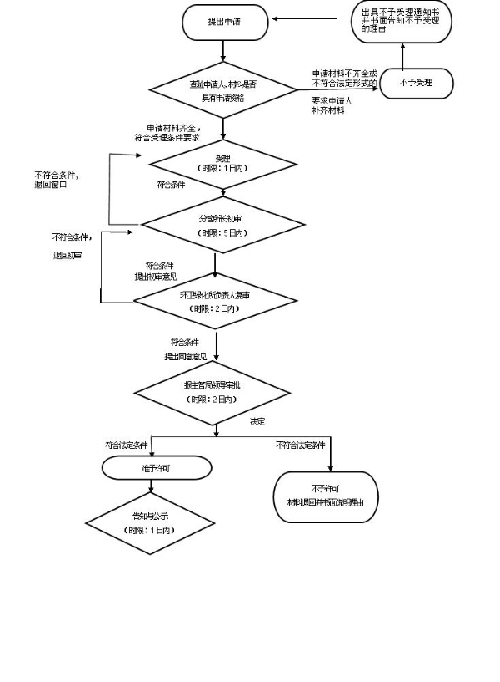
负责人（签字）： 填报人（签字）： 联系电话：18673000696

